2017大连物理中考试题
1、“高声喧哗”中的“高”，是指声音的
A．音调 B．响度 C．音色 D．速度
2、下列自然现象中，属于熔化现象的是
A．早春河面上冰层消融 B．初夏海面上雾气弥漫
C．深秋的草木上结了霜 D．寒冬的树上出现雾凇
3、下列光现象中，由光的折射形成的是
A．日食和月食 B．电视机画面上的丰富色彩
C．月亮在水中的倒影 D．泳池的池底看起来变浅了
4、电动机的工作原理是
A．电磁感应 B．电流周围存在磁场
C．磁场对通电导线的作用 D．同名磁极互相排斥
5、下列措施中，属于利用电流热效应的是
A．电视机的后盖有很多孔 B．电饭锅的发热板装在底部
C．与空调器相连的导线很粗 D．电脑的主机中安装微型风扇
6、某人只能看清远处的物体，看不清近处的物体，关于该人的视力情况，下列说法正确的是
A．远视眼，用凸透镜矫正 B．远视眼，用凹透镜矫正
C．近视眼，用凸透镜矫正 D．近视眼，用凹透镜矫正
7、用两根绝缘细线，分别将甲、乙两个相同的轻质小球悬挂起来，两个小球都带正电，在将乙球慢慢靠近甲球时，会出现的情形是
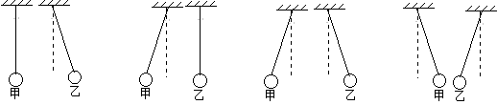
A B C D
8、用电梯往高处搬运货箱。当货箱随着电梯一同匀速上升时，货箱的
A．动能变小，重力势能变小 B．动能变小，重力势能变大
C．动能不变，重力势能变小 D．动能不变，重力势能变大
9、某人顺着竖直的金属杆匀速下滑时，与人的重力相平衡的力是
A．人对金属杆的摩擦力 B．金属杆对人的摩擦力
C．人对金属杆的压力 D．金属杆对人的支持力
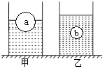
10、如图所示，水平桌面上有两个相同的烧杯，分别盛有质量相等的甲、乙两种液体。将材料相同的a、b两个实心球，分别放入甲、乙两种液体中，a球体积大于b球体积。静止时，a球漂浮在液面上，b球悬浮在液体中，a、b两球受到的浮力分别为F_{甲}、F_{乙}，甲、乙两种液体对烧杯底的压强分别为p_{甲}、p_{乙}，则
A．F_{甲}＝F_{乙}；p_{甲}＝p_{乙} B．F_{甲}＝F_{乙}；p_{甲}＞p_{乙}
C．F_{甲}＞F_{乙}；p_{甲}＝p_{乙} D．F_{甲}＞F_{乙}；p_{甲}＞p_{乙}
11、如图所示的电路，电源电压不变，R₁为热敏电阻，其阻值随温度的升高而减小。闭合开关S，当监控区的温度升高时，电压表示数U与电流表示数I的关系图象是
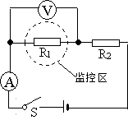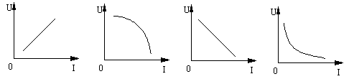
A B C D
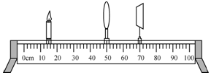
12、（多选）在做“凸透镜成像”的实验中，当蜡烛、凸透镜和光屏的位置如图时，在光屏的中央承接到了蜡烛的像。则下列说法正确的是
A．光屏上的像与照相机成的像性质相同
B．若只升高凸透镜，光屏上的像会向上移动
C．若只将蜡烛向左移动，光屏上还会承接到像
D．若只将凸透镜向左移动，光屏上还会承接到像
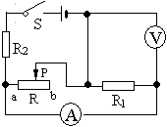
13、（多选）如图所示的电路，电源电压不变。闭合开关S，在将滑动变阻器的滑片P从b端向中点移动的过程中（R_{aP}表示滑动变阻器连入电路的阻值），下列说法正确的是
A．电压表的示数保持不变
B．电流表的示数逐渐变小
C．电阻R_{aP}的电功率逐渐变大
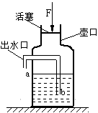
D．电压表的示数与R_{aP}的比值逐渐变小
14、（多选）如图是一个饮水壶的部分结构示意图，a、b是出水管的两端，壶内水面低于出水管的a端，活塞与壶口接触紧密且能自由移动。用力F向下压活塞，在水从a端匀速流出来（壶内水面始终高于b端）的过程中，壶内气体的温度保持不变。则
A．壶内气体的压强大小不变 B．壶内气体的体积逐渐变小
C．向下压活塞的力F逐渐变大 D．壶底内表面所受的压力大小不变
二、填空题
15、某同学骑自行车时，以地面为参照物，他是 的。停止蹬车后，自行车还能继续向前运动一段距离，是因为自行车具有 。
16、在家庭电路中，电灯的开关要接在电灯和 线之间，各种用电器都是 联的。
17、收音机收到的信号是通过 波（填“超声”或“电磁”）传递的；集成电路中的三极管是利用 （填“半导体”或“超导体”）材料制成的。
18、烈日下的海边，沙子热得烫脚，而海水却不怎么热，这是由于海水比沙子的 大而造成的。沙子被晒热，这是用 的方式改变了沙子的内能。
19、水电站里，水轮机带动发电机发电，把机械能转化为 能；水能是 （填“可”或“不可”）再生能源。
20、在测量石块的密度实验中，用天平称石块的质量，天平平衡时盘中砝码及游码的位置如图所示，石块的质量是 g。石块的体积是10cm³，则石块的密度是 kg/m³。
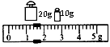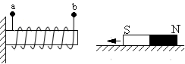
21、如图所示，条形磁铁放在水平桌面上，左端的S极正对着电磁铁。当电磁铁中的电流不断增大时，条形磁铁向左加速运动。则电磁铁中的电流方向是从 （填“从a到b”或“从b到a”），条形磁铁在运动过程中受到的摩擦力 （填“变大”、“不变”或“变小”）。
22、在探究“平面镜成像的特点”时，把一支点燃的蜡烛A放在玻璃板的前面，再拿一支外形与蜡烛A相同的蜡烛B，来确定蜡烛A所成的像的位置。则蜡烛B应该是 （填“点燃”或“不点燃”）的，点燃蜡烛A的好处是 。
三、解答题
23、如图所示，一束光从空气斜射到玻璃的表面，请画出进入玻璃的折射光线。
24、如图所示的撬棒，O为支点，P为石头的重心。请画出动力F的力臂l和石头所受重力G的示意图。
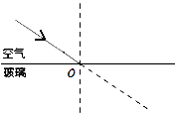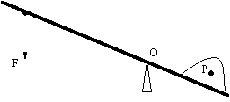
25、某家庭用的燃气热水器，将20kg的水从10℃加热到60℃，完全燃烧了0.21m³的煤气。已知水的比热容为4.2×10³J/（kg·℃），煤气的热值为4×10⁷J/m³。试求：
（1）煤气完全燃烧放出的热量是多少？
（2）水吸收的热量是多少？
（3）该热水器烧水的效率是多少？

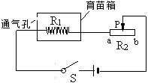
26、如图是一个温度可调的育苗箱电路，电源电压为36V，且保持不变。发热电阻R₁的阻值为40Ω，R₂为滑动变阻器。闭合开关S，将滑动变阻器的滑片P移到a端时，R₁的功率最大；将滑片P移到b端时，电路中的电流是0.4A。试求：
（1）R₁的最大功率是多少？
（2）滑动变阻器R₂的最大阻值是多少？
（3）将滑片P移到某一位置，R₂两端电压为16V时，通电5min，电流对整个电路做的功是多少？
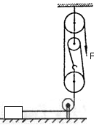

27、某人用如图所示的滑轮组，在20s内将一个重为600N的物体，沿着水平地面匀速拉动了4m。拉力F做功为1440J，物体与地面的接触面积为0.4m²，物体移动时受地面的摩擦力为350N。不计绳重及机械的摩擦。试求：
（1）物体对地面的压强是多少？
（2）拉力F做功的功率是多少？
（3）拉力F的大小是多少？
（4）动滑轮的重力是多少？

28、冬天，小红在洗漱间的水盆中放热水，洗漱间中平面镜的镜面变“模糊”了，她在镜前看不到自己在镜中的像。请分析说明镜面变“模糊”及看不到像的原因。

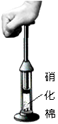

29、如图所示，在一个配有活塞的厚玻璃筒里放一小团硝化棉，活塞与玻璃筒的内壁接触紧密且能自由移动。用手压活塞时，越用力、越迅速地将活塞压下去，就越容易点燃玻璃筒内的硝化棉。请解释其中的原因。

30、在探究“水沸腾时温度与时间的关系”实验中，实验装置如图所示。
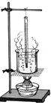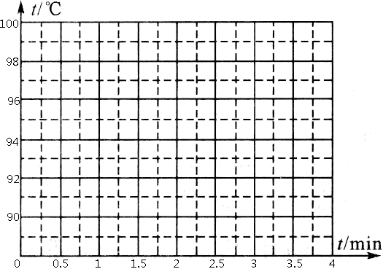
（1）组装下列实验器材时，其合理的先、后顺序是（填序号） 。
①温度计 ②石棉网 ③装水的烧杯 ④酒精灯
（2）温度计放置在水中的要求是 。
（3）记录的实验数据如下表，实验观察到第2分钟水开始沸腾。
实验次数 | 1 | 2 | 3 | 4 | 5 | 6 | 7 | 8
时间t/min | 0 | 0.5 | 1 | 1.5 | 2 | 2.5 | 3 | 3.5
温度t/℃ | 90 | 94 | 97 | 98 | 99 | 99 | 99 | 99

请在方格纸上画出水的温度与时间的关系图象。
（4）分析图象，可以得出的探究结论是 。
31、已知通过导体的电流与导体两端的电压和导体的电阻有关。小明在探究“通过导体的电流与导体两端电压的关系”时，实验器材有：稳压电源、电流表、电压表、滑动变阻器、定值电阻、开关各一个，导线若干。
（1）请用笔画线，将图中的电路补充完整。
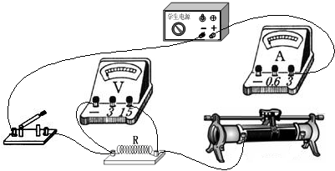
（2）连接电路时，将滑动变阻器的滑片移到了阻值嘴大端，电流表选择了0～3的量程。连接好电路后，为了确定电流表的量程选择是否合适，应进行怎样的实验操作？ 。
（3）设计出记录实验数据的表格，表格中要有必要的信息。
实验  次数 | 液体  密度 | 液体深度  h/cm | U形管两侧液面  的高度差△h/cm | 液体压强  的大小
1 | 相同 | 3 | 2.7 | a
2 | 相同 | 6 | 5.8 | b
3 | 相同 | 9 | 8.9 | c

（4）小明通过实验操作，还确定了电压的取值范围，在该范围内，他预设了n个间距相等的电压值，为了使测得的实验数据更准确，预设的每个电压值海英满足什么条件？ 。
（5）在该实验中，若滑动变阻器的接线柱接触不良，则闭合开关时，电流表和电压表的示数情况是
（只有一个正确选项，将正确选项的字母填在横线上）
A．只有电流表有示数 B．只有电压表有示数
C．电流表和电压表均有示数 D．电流表和电压表均没有示数
32、小明在探究“液体压强的大小与液体深度和液体密度的关系”实验中，所用的器材有：U形管压强计、烧杯、刻度尺，足量的酒精、水和盐水，已知ρ_{酒精}＜ρ_{水}＜ρ_{盐水}。
（1）如图是U形管压强计。实验前，为了检查探头与U形管之间是否漏气，小明用手轻压探头的橡皮膜，同时观察U形管两侧液面 。
（2）在探究“液体压强的大小与液体深度的关系”时，记录的部分实验信息如下表：
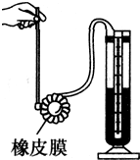

①请将表格中a、b、c三处空缺的信息补充完整：
a、 b、 c、
②根据表中信息可得出的探究结论是 。
（3）在探究“液体压强的大小与液体密度的关系”时，三次实验现象如图所示。三个烧杯中的液面相平，U形管两侧液面的高度差相同，探头在液体中的深度不同。
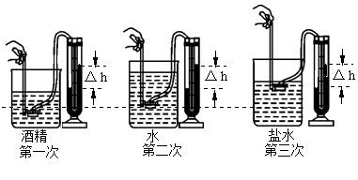
小明根据三次实验现象，并结合（2）中②的结论，得出了该探究结论。请你简要说明他分析实验信息得出该探究结论的过程。
参考答案
一、选择题
题号 | 1 | 2 | 3 | 4 | 5 | 6 | 7 | 8 | 9 | 10 | 11 | 12 | 13 | 14
答案 | B | A | D | C | B | A | C | D | B | D | C | AD | BC | BCD
二、填空题
15. 运动；惯性 16. 火；并 17.电磁 半导体 18. 比热容；热传递 19. 电；可
20. 31.4；3.14×10³ 21. 从b到a；不变 22. 未点燃；成像清晰
三、解答题
23. 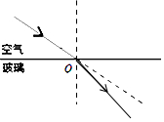 24. 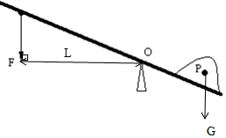

25. 解：（1）煤气完全燃烧放出的热量：Q_{放}=Vq=0.21m³×4×10⁷J/m³=8.4×10⁶J；
（2）水吸收的热量：Q_{吸}=cm（t-t₀）=4.2×10³J/（kg•℃）×20kg×（60℃-10℃）=4.2×10⁶J；
（3）该热水器烧水的效率：
η=
Q_{吸}
Q_{放}
×100%=
4.2×10⁶J
8.4×10⁶J
×100%=50%．
答：（1）煤气完全燃烧放出的热量是8.4×10⁶J；
（2）水吸收的热量是4.2×10⁶J；
（3）该热水器烧水的效率是50%．
26. 解：
（1）当滑片P在a端时，电路中只有R₁，所以R₁两端电压就是电源电压；则P_{1最大}=
U²
R₁
=
(36V)²
40Ω
=32.4W；
（2）当滑片位于b端时，滑动变阻器全部连入电路，且与R₁串联，根据I=
U
R
可得：此时电路中的总电阻R_{总}=
U
I_{b}
=
36V
0.4A
=90Ω，
根据串联电路的总电阻等于各电阻之和可知：滑动变阻器的最大阻值R_{滑}=R_{总}-R₁=90Ω-40Ω=50Ω；
（3）将滑片P移到某一位置，R₂两端电压为16V时，根据串联电路的总电压等于各电阻两端的电压之和可知：U₁=U-U₂=36V-16V=20V，则电流I=
U₁
R₁
=
20V
40Ω
=0.5A，则W=UIt=36V×0.5A×5×60s=5400J．
答：（1）R₁的最大功率是32.4W；
（2）滑动变阻器R₂的最大阻值是50Ω；
（3）通电5min，电流对整个电路做的功是5400J．
27. 解：（1）物体对地面的压力：F=G=600N，物体对地面的压强：p=
F
S
=
600N
0.4m²
=1500Pa；
（2）拉力F做功的功率：P=
W
t
=
1440J
20s
=72W；
（3）由图可知，n=3，则绳端移动的距离：s_{绳}=ns_{物}=3×4m=12m，由W=Fs可得，拉力F的大小：F=
W
s_{绳}
=
1440J
12m
=120N；
（4）因物体匀速移动时处于平衡状态，受到的拉力F_{拉}和摩擦力是一对平衡力，
所以，滑轮组对物体的拉力F_{拉}=f=350N，不计绳重及机械的摩擦，由F=
1
n
（G_{动}+F_{拉}）可得，动滑轮的重力：G_{动}=nF-F_{拉}=3×120N-350N=10N．
答：（1）物体对地面的压强是1500Pa；
（2）拉力F做功的功率是72W；
（3）拉力F的大小是120N；
（4）动滑轮的重力是10N．
28. 答：在洗漱间的水盆中放热水，洗漱间中平面镜的镜面变“模糊”了，是因为热的水蒸气遇到温度低的镜面时，在其表面发生液化现象，形成细小的小水珠，附着在平面镜的表面，人自然就看不清镜中的像．
29. 答：用手压活塞时，越用力、越迅速地将活塞压下去，活塞压缩空气，对空气做功就越多，空气的内能就会越大，空气的温度就会越高，就越容易点燃玻璃筒内的硝化棉．
30．（1）④②③①；
（2）温度计的玻璃泡要浸没在水中，不能接触容器底和壁；
（3）如图；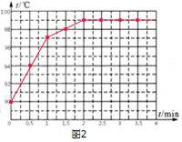
（4）水沸腾时继续吸收热量，温度保持不变

31.（1）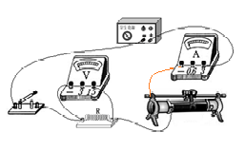
（2）可通过试触来确定电流表的量程选择是否合适
（3）实验记录表
U/V
I/A

